|  |  |  |
| --- | --- | --- |
| Phòng GD&ĐT TP Hà Tiên  Trường Tiểu học Thuận Yên  Lớp:..................................................................  Họ và tên:……………………………………. | | Bài kiểm tra cuối học kỳ I  Năm học: 2021 – 2022  Môn: Toán  Khối: Một- Thời gian: 40 phút  Ngày kiểm tra:…………………… |
| Điểm | Nhận xét của giáo viên  ........................................... | Chữ ký giám thị:……………………  Chữ ký giám khảo: ………….…….. |

**I. PHẦN TRẮC NGHIỆM:** (6 điểm)

Số

**Câu 1**: *(1điểm)* ?

⯅⯅⯅⯅

⯅⯅⯅⯅

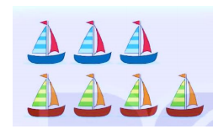



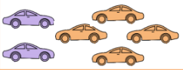

**Câu 2**: *(1điểm)* Khoanh vào số thích hợp

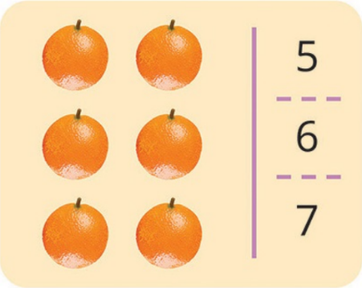 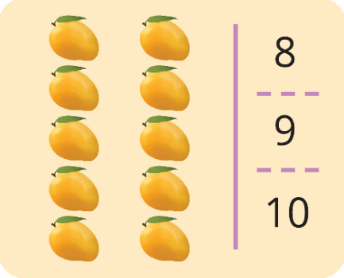

**Câu 3:** *(1điểm)* Điền số thích hợp vào ô trống :

|  |  |  |  |  |  |  |  |  |  |  |
| --- | --- | --- | --- | --- | --- | --- | --- | --- | --- | --- |
| **10** |  | **8** |  |  | **5** |  |  |  | **1** | **0** |

**Câu 4:** *(1điểm)*Đúng ghi Đ, sai ghi S vào ô trống.

5 + 4 = 9 ☐ ; b) 3 + 4 = 6 ☐ ; c) 9 – 3 = 5 ☐

**Câu 5: (1 điểm)** Điền **> < =**

6 6 9 7 + 1 5 – 0 3+3 4 – 2 8+1

**Câu 6: (1 điểm) Quan sát hình dưới đây và cho biết:**

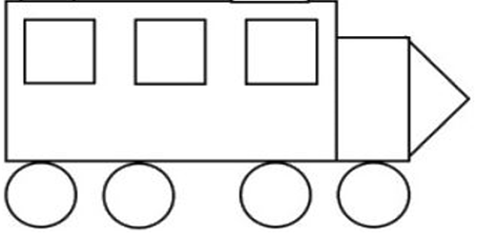

Có ……hình tròn ?

Có…….hình vuông ?

Có…….hình chữ nhật ?

Có…....hình tam giác ?

**II. PHẦN TỰ LUẬN:** (4 điểm)

**Câu 7**: *(1điểm*) Số ?

9 - 7 =

3 + 6 =

2 + 5 =

7 - 1 =

**Câu 8:** *(1điểm*) Viết các số **6, 4, 1, 9** theo thứ tự

1. Từ **bé** đến **lớn**:............................................................................
2. Từ **lớn** đến **bé**:............................................................................

**Câu 9**:*(1điểm*)  Số ?

|  |  |  |  |  |
| --- | --- | --- | --- | --- |
| 4 | + | 4 | = |  |

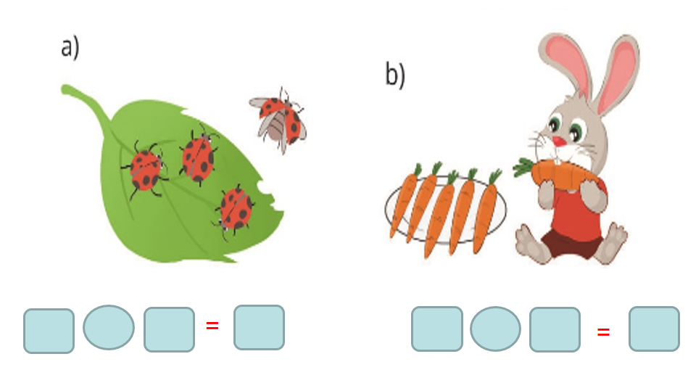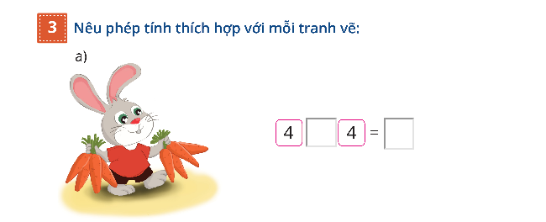

|  |  |  |  |  |
| --- | --- | --- | --- | --- |
| 4 | - | 1 | = |  |

**Câu 10**: *(1điểm*)  Viết phép tính thích hợp vào ô trống:  

|  |  |  |  |  |
| --- | --- | --- | --- | --- |
|  |  |  |  |  |

**ĐÁP ÁN MÔN TOÁN LỚP 1**

**Câu 1**: *(1điểm)* Viết số đúng mỗi hình được 0,25 điểm.

5, 7, 6, 8.

**Câu 2**: *(1điểm)* Khoanh vào số thích hợp đúng được 0,5 điểm.

6, 10

**Câu 3:** *(1điểm)* Điền số thích hợp vào ô trống.

9, 7, 6, 4, 3, 2

**4:** *(1điểm)*Đúng ghi Đ, sai ghi S vào ô trống .

1. đ ; b) s; c) đ

**Câu 5: (1 điểm)** Điền đúng mỗi ý được 0,25 điểm.

<

<

>

=

6 6 9 7 + 1 5 – 0 3+3 4 – 2 8+1

**Câu 6: (1 điểm)** Điền đúng mỗi ý được 0,25 điểm.

Có 4 hình tròn; có 3 hình vuông; Có 2 hình chữ nhật; Có 1 hình tam giác

**II. PHẦN TỰ LUẬN:** (4 điểm)

**Câu 7**: *(1điểm*) Điến kết quả đúng mỗi phép tính được 0,25 điểm

6 + 3 = 9 9 – 7 = 2

7 – 1 = 6 2 + 5 = 7

**Câu 8:** *(1điểm*) Viết các số đúng mỗi ý được 0,5 điểm

a) 1, 4, 6, 9.

b) 9, 6, 4, 1.

**Câu 9**:*(1điểm*) làm đúng mỗi ý được 0,5 điểm

|  |  |  |  |  |
| --- | --- | --- | --- | --- |
| 4 | + | 4 | = | 8 |

|  |  |  |  |  |
| --- | --- | --- | --- | --- |
| 4 | - | 1 | = | 3 |

**Câu 10**: *(1điểm*)  Viết phép tính đúng được 1 điểm

|  |  |  |  |  |
| --- | --- | --- | --- | --- |
| 4 | + | 3 | = | 7 |

**MA TRẬN CÂU HỎI ĐỀ KIỂM TRA TOÁN CUỐI HỌC KÌ I LỚP 1**

|  |  |  |  |  |  |  |  |  |  |
| --- | --- | --- | --- | --- | --- | --- | --- | --- | --- |
| **TT** | **Chủ đề** | | **Mức 1** | | **Mức 2** | | **Mức 3** | | **Tổng** |
| **1** | **TN** | **TL** | **TN** | **TL** | **TN** | **TL** |
| **Số học** | **Số câu** | **5** |  | **2** |  | **2** |  | **9** |
| **Câu số** | **1,2,3,5,9** |  | **4,7** |  | **8,10** |  |
| **2** | **Hình học và đo lường** | **Số câu** | **1** |  | **1** |  |  |  | **1** |
| **Câu số** | **2** |  | **6** |  |  |  |
| **Tổng số câu** | | | **5** |  | **3** |  | **2** |  | **10** |
| **Tổng số điểm** | | | **5** | | **3** | | **2** | | **10** |